Wohngesunde Dämmstoffe
Gestiegenes Bewusstsein – verschärfte Ausschreibungen
Bei öffentlichen Bauten und im privaten Wohnungsbau fordern immer mehr Ausschreibungen das Thema Wohngesundheit ein. Architekten und Planer stehen vor der Herausforderung, die richtigen Baustoffe zu wählen. Echte Naturdämmstoffe sind optimal für eine wohngesunde Umgebung geeignet.

Nördlingen (prc) – Der Wunsch nach einem wohngesunden Eigenheim ist bei privaten Bauherren in den letzten Jahren deutlich gestiegen. Diskussionen über Schadstoffausgasungen von Baustoffen und der Begünstigung von Allergien haben zu einer spürbaren Bewusstseinsänderung geführt. Mittlerweile werden wohngesundheitliche Faktoren auch im öffentlichen
Bereich eingefordert. Die Folge: Ausschreibungen, unter anderem für Kindergärten, Schulen und kommunale Gebäude, werden verschärft. Architekten und Planer sind daher auf natürliche und ökologische Baustoffe angewiesen,
die den konventionellen in ihren bauphysikalischen Fähigkeiten nicht nachstehen. Vor allem Dämmstoffe verlangen den Herstellern viel Innovationskraft ab. Der Naturdämmstoffspezialist Thermo Natur aus dem bayerischen Nördlingen hat nun Thermo Jute 100 Plus entwickelt – ein schadstofffreier Dämmstoff, der naturrein und vollkommen unbedenklich ist, gleichzeitig aber die Anforderungen an einen leistungsfähigen Baustoff erfüllt.

Der Hauptbestandteil ist Jute, den das innovative Unternehmen aus einem Upcycling-Prozess aus hochwertigen Transportsäcken für Kakaobohnen gewinnt. Die robuste Naturfaser verfügt über zahlreiche Eigenschaften, die sie als Dämmstoff prädestiniert. Mit einer
Wärmeleitfähigkeit λD (23,50) = 0,038 W/(m*K) können die Vorgaben der Energieeinsparverordnung (EnEV) bis zum Passivhausstandard erfüllt werden. Jute ist protein- und eiweißfrei. Insekten finden daher keine Nährstoffe. So kann bereits beim Anbau auf den Einsatz von schädlingsbekämpfenden Mitteln verzichtet werden. Ebenso wird bei der Herstellung von Thermo Jute 100 Plus auf einen Zusatz chemischer Stoffe verzichtet.

Zudem ist Jute von Natur aus kapillarleitfähig. Diese Eigenschaft bleibt auch nach der Verarbeitung erhalten. Bei
fachgerechtem Einbau findet Schimmel aufgrund des natürlich hohen pH-Werts kein geeignetes Milieu. Der Dämmstofferreicht sogar eine Schimmelresistenz
der höchsten Güteklasse „0“. Die weiteren Bestandteile sind ebenfalls natürlich. Die Stabilität entsteht durch eine spezielle Stützfaser auf Basis von 100 Prozent pflanzlichen Grundstoffen. Durch Hinzugabe von Soda erreicht Thermo Jute 100 Plus bezüglich Brandschutz die Baustoffklasse B2 beziehungsweise Euroklasse E.

Auch bauphysikalisch überzeugt Thermo Jute 100 Plus. Beim sommerlichen Hitzeschutz erreicht das Dämmmaterial eine spezifische Wärmespeicherkapazität [c = 2.350 J/(kg*K)] – derzeit der geprüfte Maximalwert unter den bekannten Dämmstoffen. So herrscht tagsüber angenehme
Kühle und die gespeicherte Wärme wird erst in den kühlen Nachtstunden abgegeben. Optimale Rahmenbedingungen
für ein angenehmes Raumklima.

Wie gewohnt zu verarbeiten

Für den Verarbeiter ändert sich nichts. Er kann den Dämmstoff wie gewohnt verwenden. Thermo Jute 100 Plus ist als Matten- und Rollenware erhältlich. Thermo Natur bietet zudem Maßanfertigungen an. Das Zuschneiden erfolgt mit bewährten Geräten, zum Beispiel einem elektrischen Fuchsschwanz.

Weitere Informationen sind online unter www.thermo-natur.de erhältlich.

Pressekontakt:
THERMO NATUR GmbH & Co. KG
Industriestraße 2
86720 Nördlingen
www.thermo-natur.de

Ansprechpartner:
Dieter Schuller, Baubiologe (IBN)
Telefon: +49 (0) 90 81 / 80 500-0
Telefax: +49 (0) 90 81 / 80 500-70
E-Mail: schuller@thermo-natur.de

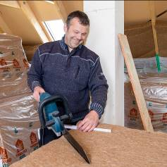
BU Titelbild: Thermo Jute 100 Plus ist als Matten- und Rollenware sowie in Maßanfertigungen erhältlich. Damit ist er wie herkömmliche Dämmstoffe einfach zu verarbeiten. Das Zuschneiden erfolgt mit bewährten Geräten, zum Beispiel einem elektrischen Fuchsschwanz.
Bild: tdx/Thermo Natur

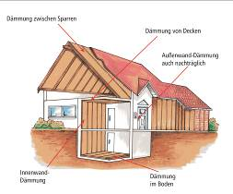
BU: Thermo Jute 100 Plus ist ein herausragender Dämmstoff für Dach, Fassade, Innenwand, Decke und Boden. Wärmeleitfähigkeit und Wärmespeicherkapazität können in der Praxis überzeugen. Bild: tdx/Thermo Natur
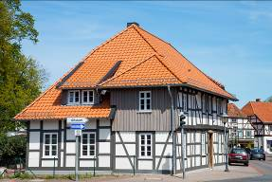
BU: Thermo Jute 100 Plus eignet sich nicht nur für den Einsatz bei Neubauvorhaben, sondern auch bei der Renovierung und Sanierung von Bestandsgebäuden.
Bild: tdx/Thermo Natur

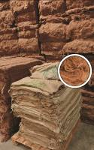
BU: Zur Produktion von Thermo Jute 100 Plus werden die Kakaosäcke zerkleinert. Die daraus entstehenden Faserballen werden unter Beigabe von Soda weiterverarbeitet. Anschließend wird dem natürlichen Rohstoff eine Stützfaser aus 100 Prozent pflanzlichen Grundstoffen hinzugefügt und durch Erhitzen zu einem Hochleistungsdämmstoff verfestigt. Bild: tdx/Thermo Natur

